von Neumann machine
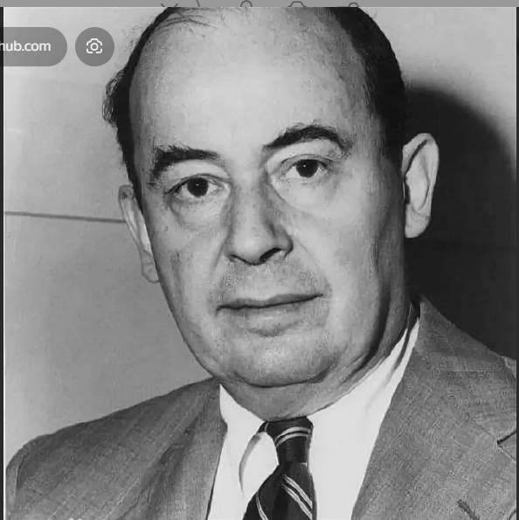
Не́йман Джон фон (англ. John von Neumann; Нойман Янош Лайош, венг. Neumann János Lajos) (28.12.1903, Будапешт – 8.2.1957, Вашингтон), американский математик и физик. Окончил (1926) Будапештский университет, в 1926–1929 гг. преподавал в Берлинском, в 1929–1930 гг. в Гамбургском, в 1930–1933 гг. в Принстонском университете, с 1933 г. в Институте перспективных исследований. С 1940 г. консультант различных армейских и военно-морских учреждений; принимал участие в создании атомной бомбы.
Нейман внёс существенный вклад в развитие многих областей математики. Ему принадлежат исследования по аксиоматической теории множеств, математической логике и теории топологических групп. Основные труды по функциональному анализу – изучал, в частности, алгебры операторов в гильбертовом пространстве, вопросы, связанные с эргодической теорией, и применения функционального анализа в квантовой механике. В работах Неймана (1920–1940) по математическому обоснованию квантовой механики (некоторые из них написаны с соавторами, среди которых – Дж. Биркгоф, Ю. Вигнер, Д. Гильберт) введены фундаментальные понятия этой науки, такие как вектор состояния, амплитуда вероятности, и её языком стал язык операторов, действующих в гильбертовом пространстве состояний. Интересы Неймана были связаны также с теорией игр; в 1928 г. он установил теорему о минимаксе, ставшую основой этой теории. В последние годы жизни интересы Неймана были связаны главным образом с теорией автоматов и теоретическими основами разработки ЭВМ. В 1945 г. Нейман сформулировал основные принципы построения и функционирования (архитектуру) ЭВМ (т. н. принципы фон Неймана):
- ЭВМ должна работать в двоичной системе счисления и быть электронной;
- состоять из арифметического устройства и устройства управления (современный процессор), устройств ввода-вывода и памяти;
- машинная программа вместе с обрабатываемыми данными должна храниться в запоминающем устройстве (памяти), поскольку это позволит изменять программу в ходе её выполнения.
Будучи экспертом в математике ударных волн и взрывов во время Второй мировой войны фон Нейман работал консультантом Лаборатории баллистических исследований (Army Ballistics Research Laboratory) Управления боеприпасов Армии США. По приглашению Оппенгеймера Фон Нейман был привлечен к работе в Лос-Аламосе над Манхеттэнским проектом начиная с осени 1943 года, где он работал над расчетами сжатия плутониевого заряда до критической массы путем имплозии.
Расчеты по этой задаче требовали большого количества вычислений, которые поначалу осуществлялись в Лос-Аламосе на ручных калькуляторах, потом на механических табуляторах IBM 601, где использовались перфокарты. Фон Нейман, свободно разъезжая по стране, собирал информацию из разных источников о текущих проектах по созданию электронно-механических (Bell Telephone Relay-Computer, компьютер Mark I Говарда Айкена в Гарвардском университете использовался Манхеттенским проектом для расчетов весной 1944 г.) и полностью электронных компьютеров (ENIAC использовался в декабре 1945 года для расчетов по проблеме термоядерной бомбы).
Фон Нейман помогал в разработке компьютеров ENIAC и EDVAC, внес вклад в развитие науки о компьютерах в своей работе "Первый проект отчёта о EDVAC", где представил научному миру идею компьютера с программой, хранимой в памяти. Эта архитектура до сих пор носит название архитектуры фон Неймана, и долгие годы реализовывалась во всех компьютерах и микропроцессорах.
В июле 1954 г., меньше чем через год после того, как он присоединился к группе Моучли и Эккерта, фон Нейман подготовил отчет на 101 странице, в котором обощил планы работы над машиной EDVAC. Этот отчет, озаглавленный "Предварительный доклад о машине EDVAC" представлял собой прекрасное описание не только самой машины, но и ее логических свойств. Присутствовавший на докладе военный представитель Голдстейн размножил доклад и разослал ученым как США, так и Великобритании.
Благодаря этому "Предварительный доклад" фон Неймана стал первой работой по цифровым электронным компьютерам, с которым познакомились широкие круги научной общественности. Доклад передавали из рук в руки, из лаборатории в лабораторию, из университета в университет, из одной страны в другую. Эта работа обратила на себя особое внимание, поскольку фон Нейман пользовался широкой известностью в ученом мире. С того момента компьютер был признан объектом, представлявшим научный интерес. В самом деле, и по сей день ученые иногда называют компьютер "машиной фон Неймана".
Читатели "Предварительного доклада" были склонны полагать, что все содержащиеся в нем идеи, в частности, принципиально важное решение хранить программы в памяти компьютера, исходили от самого фон Неймана. Мало кто знал, что Моучли и Эккерт говорили о программах, записанных в памяти, по крайней мере за полгода до появления фон Неймана в их рабочей группе; большинству неведомо было и то, что Алан Тьюринг, описывая свою гипотетическую универсальную машину, еще в 1936 г. наделил ее внутренней памятью. В действительности, фон Нейман читал классическую работу Тьюринга незадолго до войны.

Машина фон Неймана — базовая конструкция современного, или классического, компьютера. Эта концепция была полностью сформулирована тремя ведущими учёными, участвовавшими в создании ENIAC во время Второй мировой войны, — Артуром Бёрксом, Германом Голдстайном и Джоном фон Нейманом — в статье «Предварительное обсуждение логической структуры электронного вычислительного устройства» (1946). Хотя многие исследователи прямо или косвенно внесли свой вклад в эту работу, фон Нейман был её основным автором, и её часто называют «свидетельством о рождении информатики».
Среди принципов, изложенных в статье, были следующие:
- данные и инструкции должны храниться в одном хранилище, а инструкции должны быть закодированы таким образом, чтобы их можно было изменять с помощью других инструкций. Это было чрезвычайно важное решение, поскольку оно означало, что одна программа могла рассматриваться другой программой как данные.
Немецкий инженер Конрад Цузе рассмотрел эту возможность и отверг её как слишком опасную для его компьютеров Цузе. Но благодаря его внедрению группой фон Неймана стали возможны высокоуровневые языки программирования и большинство достижений в области программного обеспечения за последующие 50 лет. Впоследствии компьютеры с хранимыми программами стали называть машинами фон Неймана.
- Одной из проблем, которую решила идея хранимой программы, была необходимость быстрого доступа к инструкциям. ENIAC использовал коммутационные панели, которые позволяли считывать инструкции электронным способом, а не с помощью гораздо более медленных механических считывателей карт, но у них был и недостаток: ENIAC было очень сложно программировать. Но если инструкции можно хранить в той же электронной памяти, что и данные, то доступ к ним можно получить так быстро, как это необходимо. Одним из очевидных следствий было то, что будущим компьютерам потребуется гораздо больше памяти, чем ENIAC.
В середине 1946 года фон Нейман покинул проект EDVAC для того, чтобы возглавить свой проект по созданию электронного компьютера — IAS-машины в Принстонском университете. Из-за этого реальный EDVAC, завершённый оставшимися инженерами Института Мура, отличается от того, что описан в Первом проекте отчёта. Так как EDVAC строился на деньги военного ведомства и был засекречен (точно так же, как ЭНИАК в своё время), многие, не видя реальной машины, судили об EDVAСе по отчёту фон Неймана, который получил широкое распространение. Из-за этого в исторической литературе возникла путаница с ключевыми характеристиками компьютера.^{[4]}

